**BENCHMARK**

**1.Amikal Design**

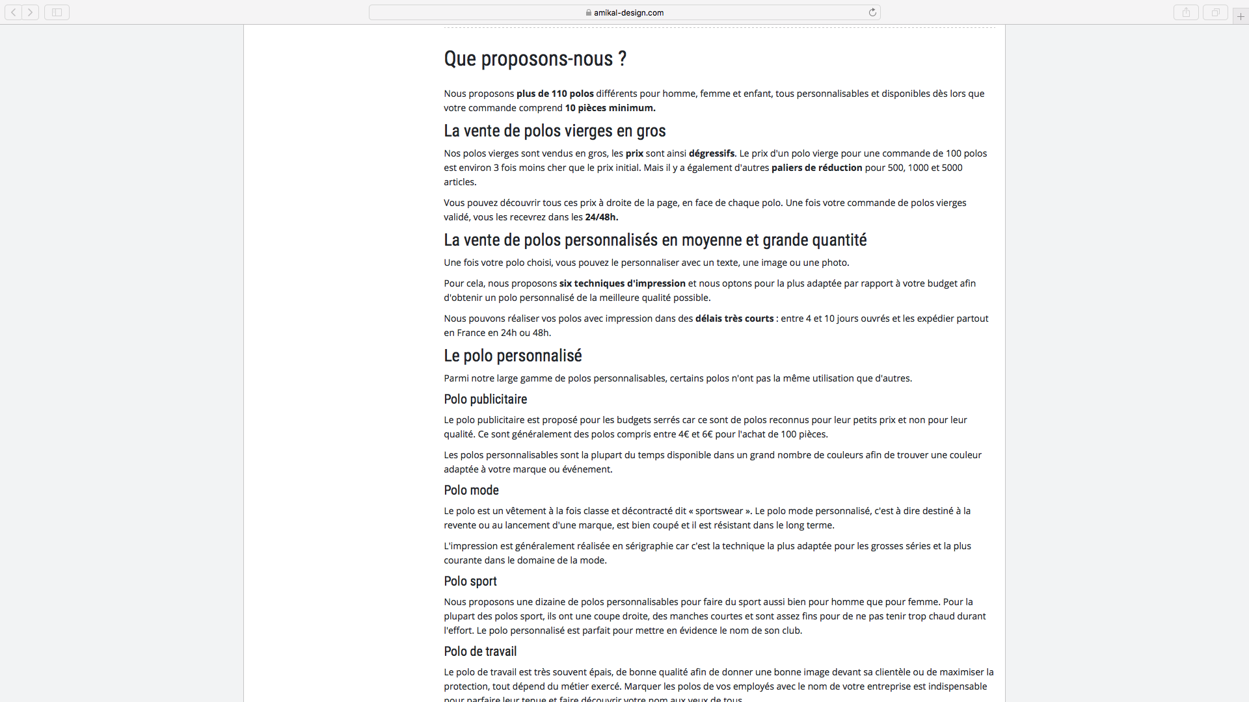

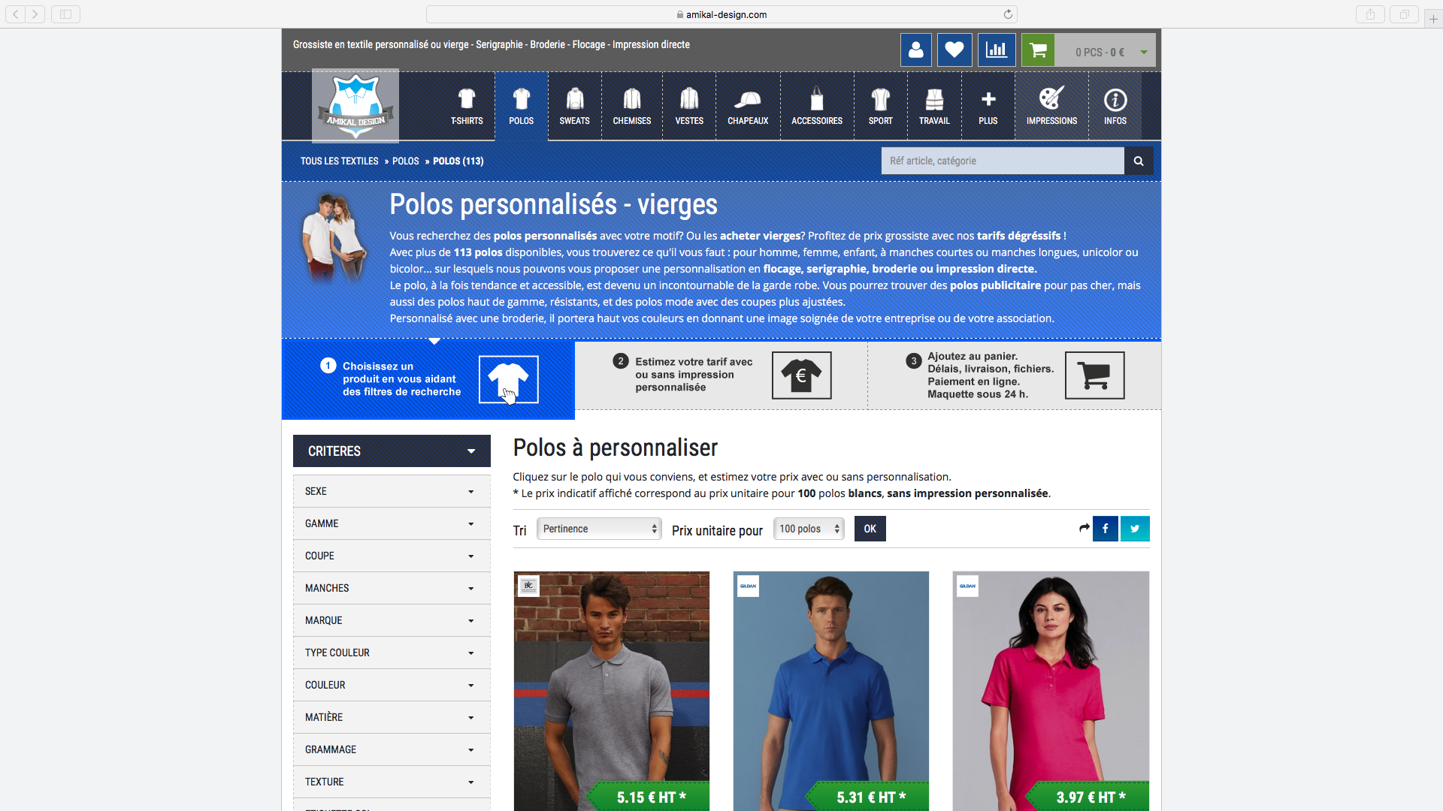

**Grossiste**

|  |  |
| --- | --- |
| **Points forts** | **Points faibles** |
| Large gamme : 110 polos au choix | Minimum achat : 10 polos |
| Possibilité achat en gros : prix dégressif | Marché limité au national |
| Plusieurs gammes de prix et qualité: publicitaire, polo mode, sport, travail |  |
| Personnalisables après choix du polo |  |
| D’autres produits : t-shirts, sweats, chemises, vestes, chapeaux… |  |

|  |  |
| --- | --- |
| **Points forts du site** | **Points faibles du site** |
| Estimation du prix du prix produit avant commande | Une seule langue |
|  | esthétique |
|  |  |
|  |  |
|  |  |

**2.Mistertee.fr**

**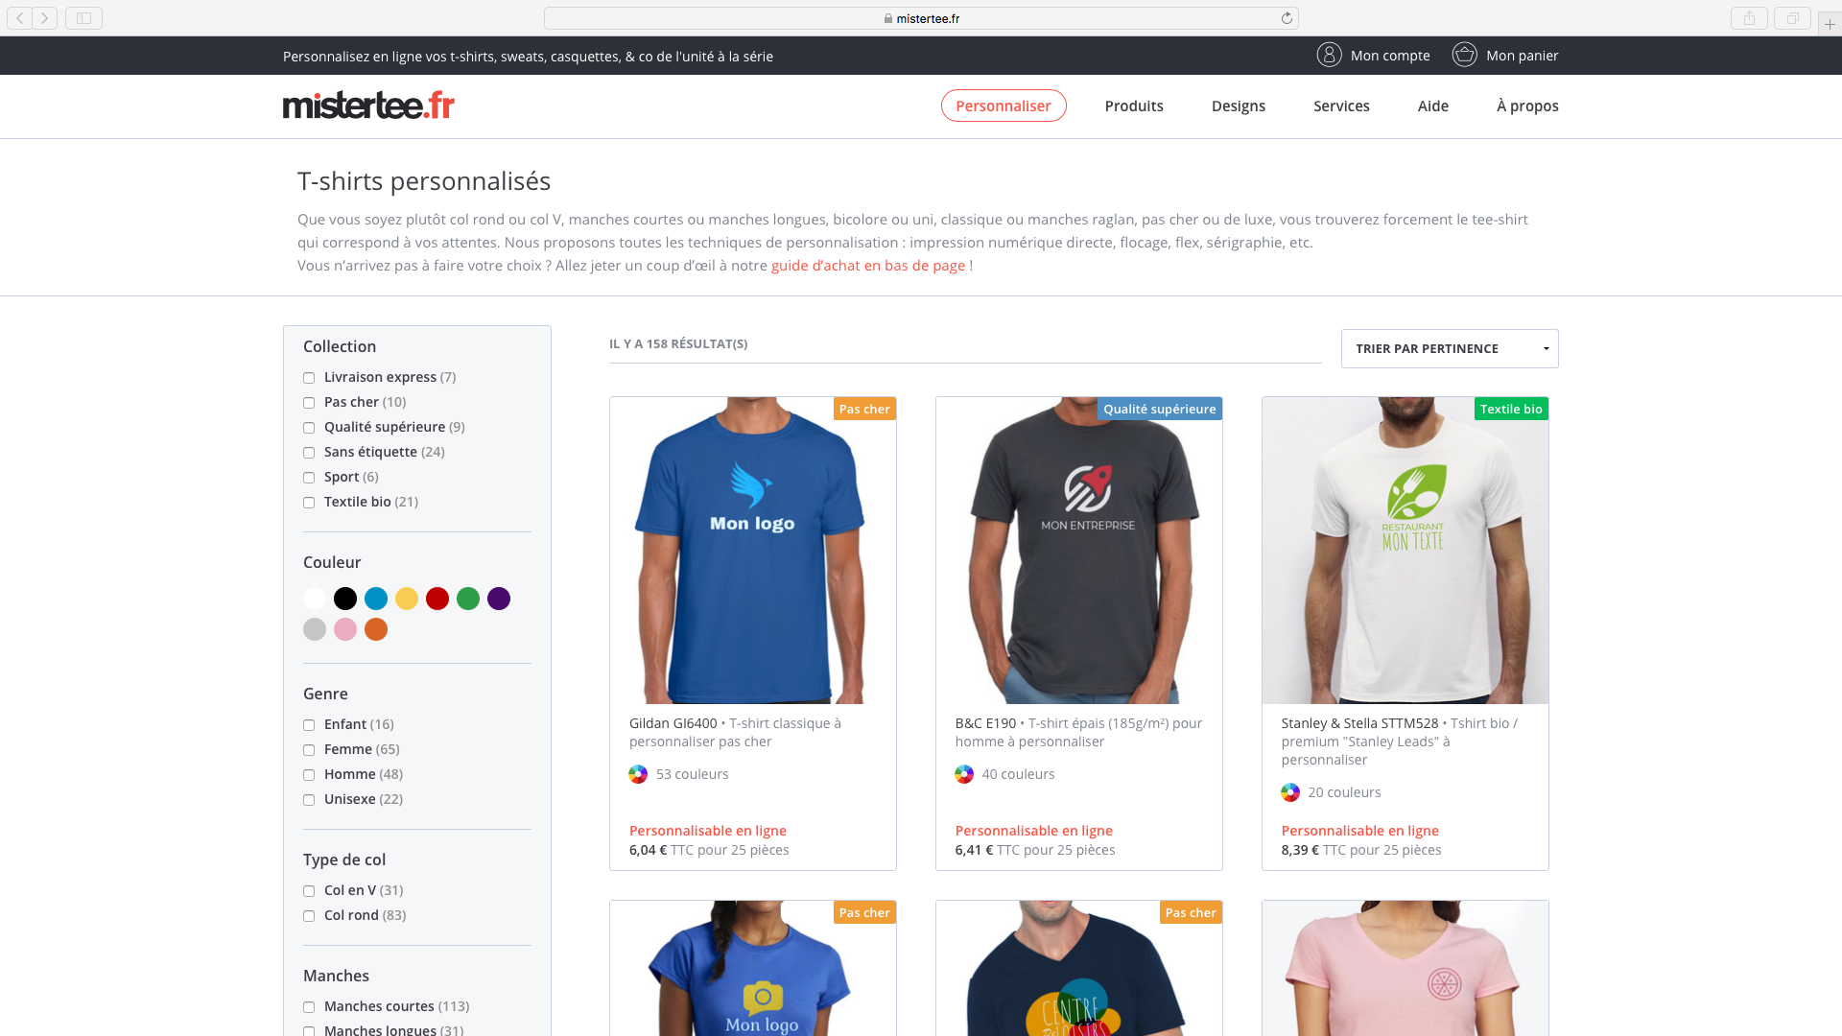**

**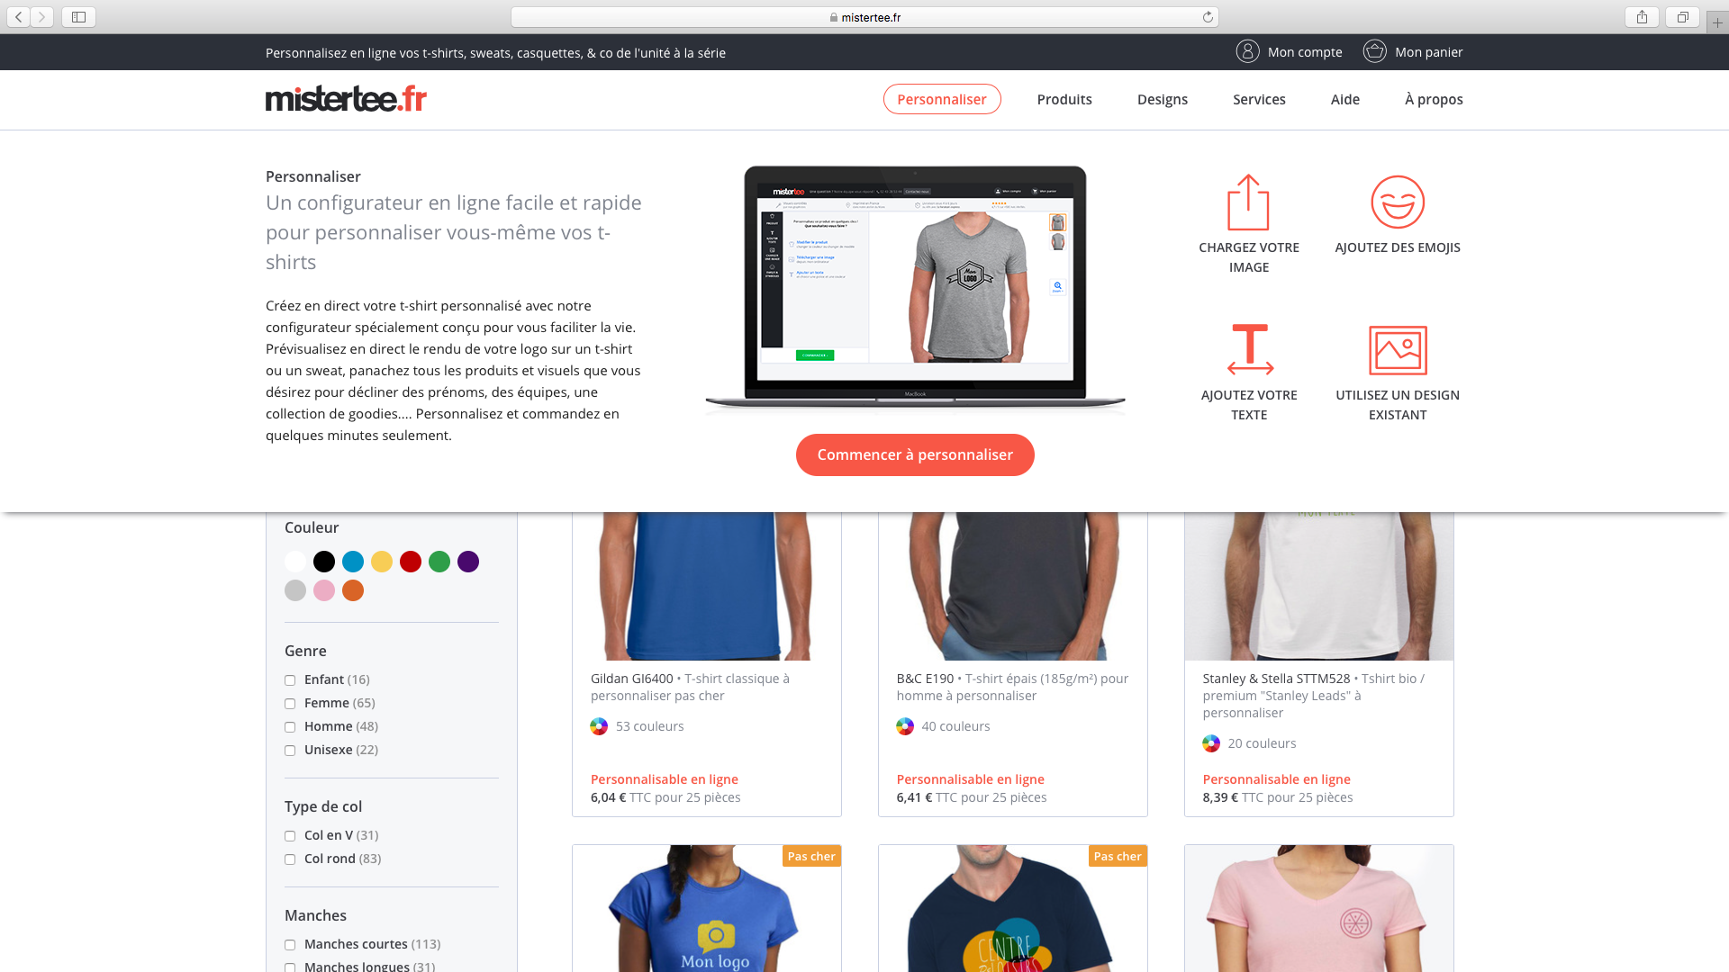**

**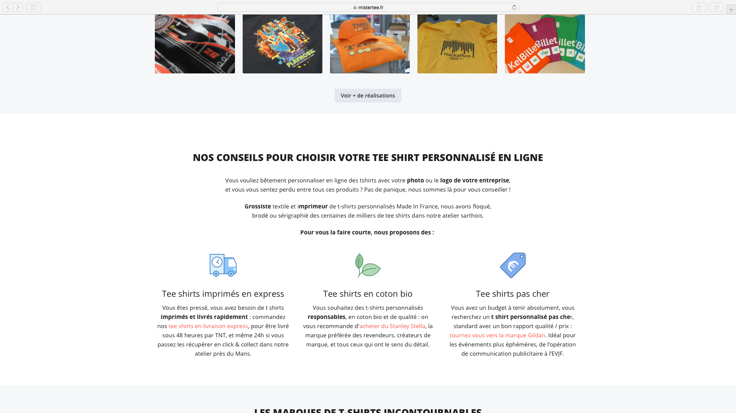**

|  |  |
| --- | --- |
| **Points forts** | **Points faibles** |
| Enfants, femmes, hommes, unisexes | Marché limité au national ? |
| 3 gammes de prix et qualité: express, pas cher, coton bio |  |
| Personnalisables en ligne |  |
| D’autres produits : t-shirts, sweats, casquettes |  |
| Made in France |  |

|  |  |
| --- | --- |
| **Points forts du site** | **Points faibles du site** |
| Application pour personnalisation | Une seule langue |
| Estimation du prix | esthétique |
|  | Estimation du prix au moment de la commande |
|  |  |
|  |  |

1. **Spreadshirt.fr**

**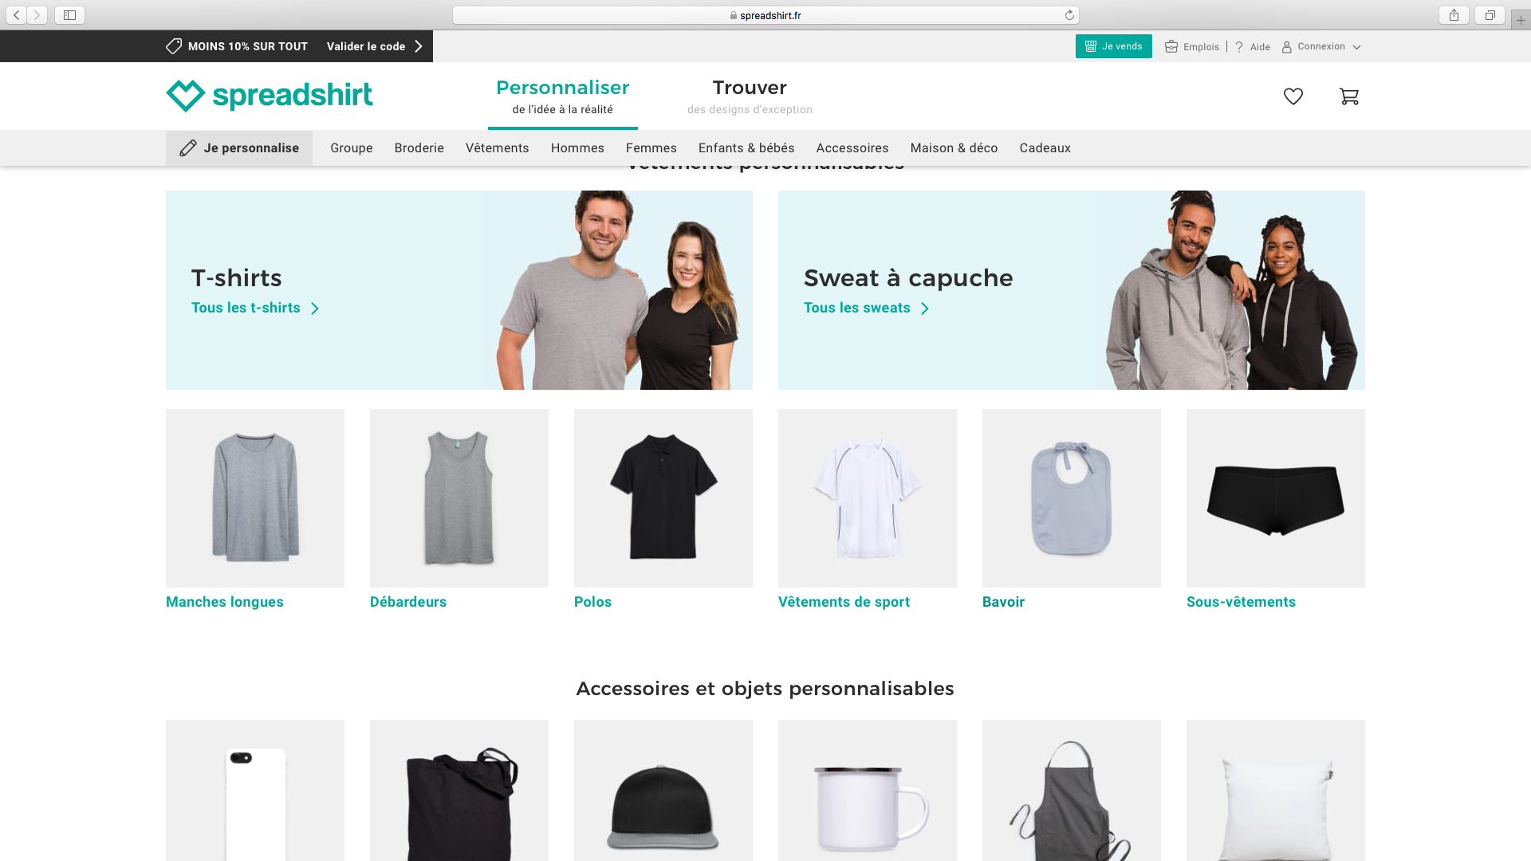**

**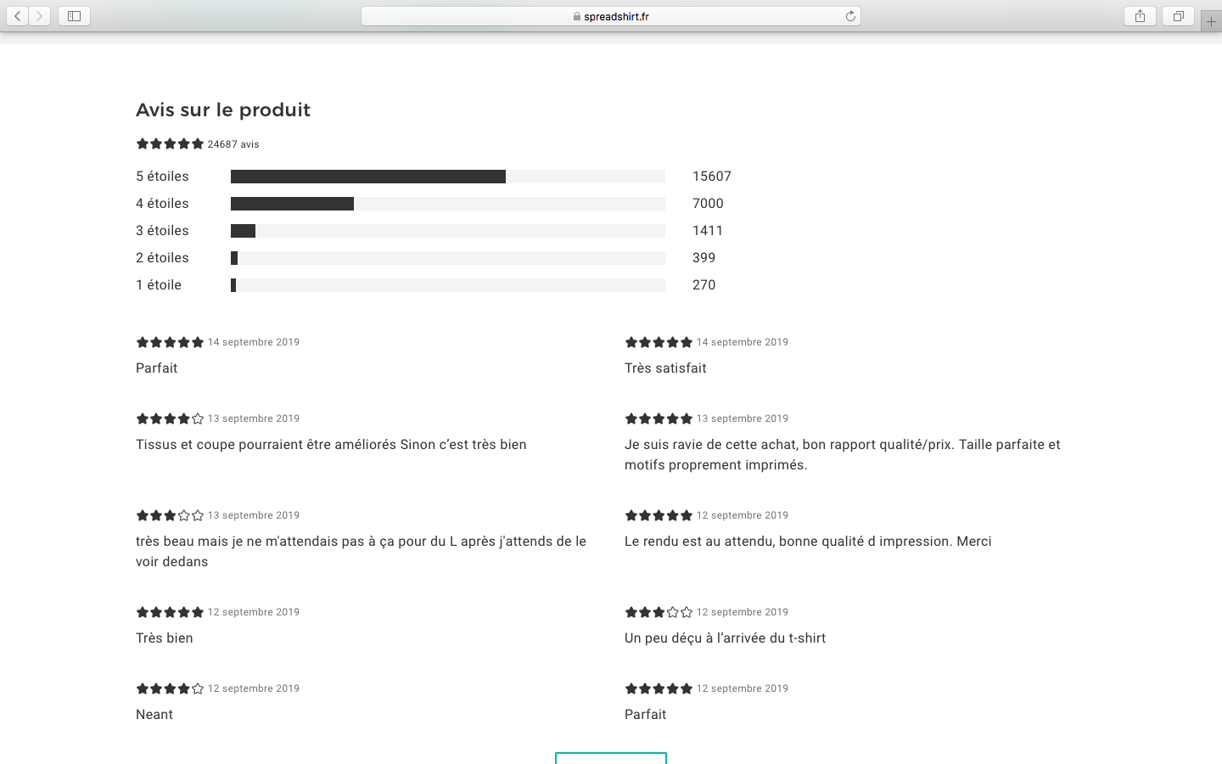**

**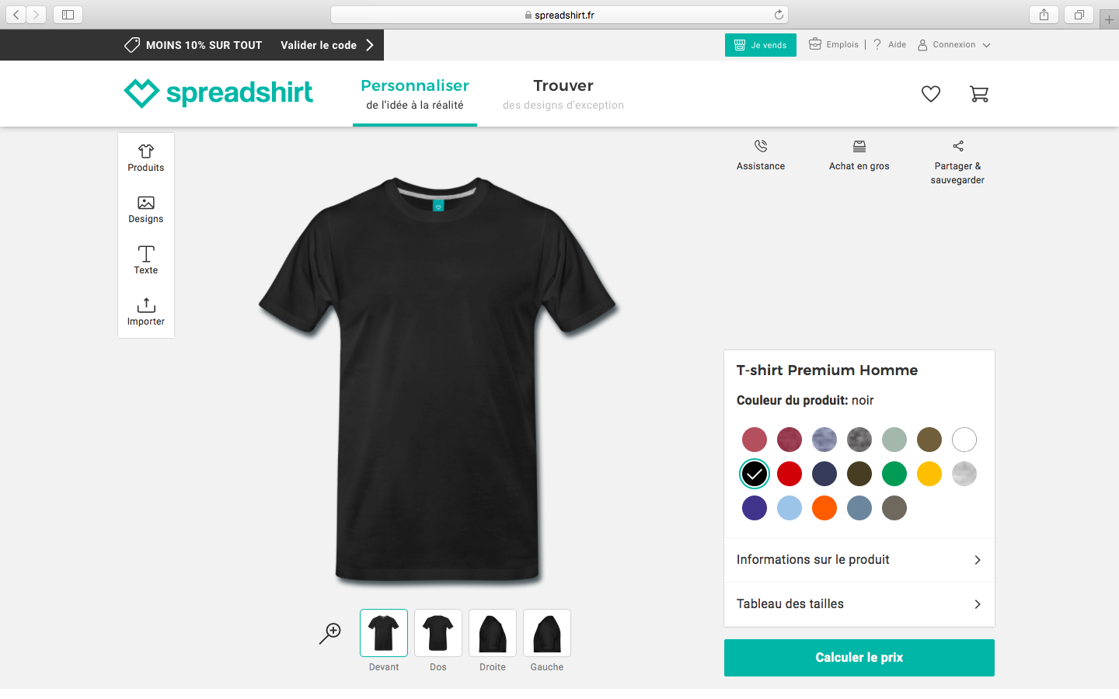**

**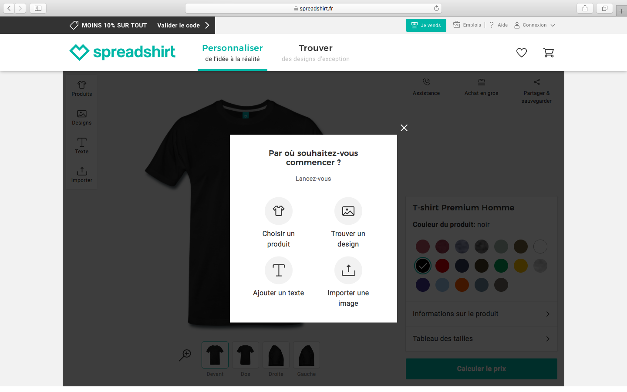**

|  |  |
| --- | --- |
| **Points forts** | **Points faibles** |
| Enfants, femmes, hommes, bébés |  |
| Grand choix de produits |  |
| Personnalisables en ligne |  |
| Livraison partout dans le monde |  |

|  |  |
| --- | --- |
| **Points forts du site** | **Points faibles du site** |
| Application pour personnalisation | Une seule langue |
| Esthétique du site |  |
| Avis sur les produits |  |
| Estimation du prix |  |
| référencement |  |
| Description précise du produit |  |
| Recommandations sociales |  |

**Considérations marketing**

Cible principale : hommes, femmes, enfant, aimant la mode.

International : pays francophones et anglophones : Europe, Afrique, Afrique du Nord, US, Canada…

Recherche sur le référencement à faire.

7 règles d’écriture pour un meilleur référencement SEO : la checklist

25 JUIN 2018

|IN [BLOG](https://www.youlovewords.com/category/blog/), [CONTENUS](https://www.youlovewords.com/category/blog/content/)

|BY [JULIA OSSELAND](https://www.youlovewords.com/author/juliaosseland/)

Le référencement SEO est incontournable pour bien faire figurer votre site sur les moteurs de recherche, et éviter la relégation dans le purgatoire de la seconde page de [Google](https://www.google.fr). Améliorer son référencement est possible, il suffit de respecter les règles de l’écriture SEO. Le SEO ou Search Engine Optimization est l’une des techniques, gratuite, visant à optimiser le positionnement d’un site web dans les pages de résultats de recherche. Un site est considéré comme bien positionné lorsqu’il se situe dans la première page des résultats de recherche.

Pour rédiger un article optimisé pour le référencement SEO (ou référencement naturel), il y a des règles à respecter et il vaut mieux prendre en compte les lignes directrices utilisées par Google et son algorithme Rankbrain. Les principes de base de la rédaction web sont simples: un contenu concis et précis; et l’intégration des mots et expressions clés dans les balises principales et le texte.

Appliquez-les et vous pourrez améliorer le référencement de votre site sans tarder !

**1. Définissez les bons mots clés**

C’est essentiel. Ils vont permettre de déterminer les requêtes des internautes susceptibles de se diriger vers votre site. Evitez les mots clés trop utilisés, préférez ceux dit de “longue traîne” qui consituent la majorité des recherches web.

Vous pouvez tenter la recherche intuitive. Mais nous vous conseillons plûtot d’utiliser les outils comme [Google Keyword Planner](https://ads.google.com/intl/fr_fr/home/tools/keyword-planner/), [SEMrush](https://www.semrush.com" \t "_blank)ou encore [Answer The Public](https://answerthepublic.com" \t "_blank)… Vous n’avez plus qu’à faire votre marché … et à lister tous vos mots clés que vous classerez en fonction de l’objectif de votre page. N’hésitez pas à élargir le champ lexical.

Si vous souhaitez vous positionner sur plusieurs termes de recherche, il faudra créer une page par requête ciblée.

**2. Optimisez les balises**

La méta-description est un levier important du référencement SEO. C’est la balise qui s’affiche sur les pages de résultats d’un moteur de recherche (SERP). Jusque-là limitée à 140 caractères, elle est en moyenne depuis le début de l’année de 230 caractères. Voire plus. Elle doit contenir le mot-clé ciblé et être optimisée sur toutes les pages.

L’URL de la page doit aussi contenir le mot clé principal et être précise et courte  pour favoriser le partage sur les réseaux sociaux.

La balise title est fondamentale. C’est le titre du document HTML (à ne pas confondre avec le titre de l’article) à optimiser sur toutes les pages. Elle doit être cohérente avec le  contenu. Environ 70 caracteres, ou une limite de 500 pixels (chaque lettre n’ayant pas la même taille, se reporter au simulateur de SERP en pixels de reférencement.com. Elle doit être différente sur toutes vos pages.

Le titre (H1) doit contenir le principal mot clé. On doit aussi le retrouver dans les 100 premiers mots. Essayez aussi de le placer dans un des sous-titres (de H2 à H6) utilisés pour diviser votre contenu en sous-catégorie.

Jouez avec le visuel (gras, police de caractères, etc) pour permettre à l’internaute – et à Google – de se repérer rapidement.

Le truc en plus : des mots comme  “meilleur”, “gratuit” … et des chiffres rendront votre titre encore plus efficace.

**3. Créez du lien**

Les liens sortants (renvoyant  vers un site externe) ont un impact positif sur les robots des moteurs de recherche. Ils doivent être explicites et se trouver assez haut dans la page. Mais là aussi, faites preuve de mesure : trop de liens tue les liens et leur efficacité. Cela concerne aussi les liens partenaires,souvent noyés parmi beaucoup d’autres, et à qui Google n’accorde que peu d’importance. Pas idéal pour le référencement SEO. À ne pas surtout pas faire : renvoyer vers des sites de mauvaise qualité.

La stratégie des liens internes doit être bien pensée. Ces liens pèsent beaucoup sur le référencement naturel. Leur rôle premier est de renvoyer à différentes pages de votre site que vos visiteurs sont amenés à consulter, à donc à créer du traffic. On peut aussi les nommer pour améliorer les chances d’être lus par les moteurs de recherche.

À savoir : le texte visible du lien (anchor text) doit être précis. Evitez le “cliquez ici”. Quand il y a plusieurs liens dans une page, seul le premier est pris en compte.

**4. Valorisez le contenu bien écrit**

Évidemment, il doit être pertinent et de qualité : c’est un des critères de l’algorithme de Google. Evitez d’y inclure tous vos mots clés sans discernement.  Dresser des listes ou des inventaires de mots clés n’est pas très judicieux : n’est pas Prévert qui veut.

Il doit être varié. En cas de panne d’inspiration, retrouvez ici quelques petits trucspour vous aider à trouver rapidement des sujets.

L’écriture web répond à une réalité : on ne lit plus, on scanne. Cela induit une écriture courte, simple, une structure de page adapté.

Les verbes d’action sont préconisés pour un call to action efficace : “Découvrez nos produits”, “Rejoignez-nous” …

Utilisez le vocabulaire ou le jargon de votre secteur.

Google est très sensible à une mise à jour régulière des contenus. L’internaute aussi.

Pour Google toujours, le contenu important doit être placé en haut de la page.

*À lire aussi :* [Google Panda, le contenu selon Google](https://www.youlovewords.com/google-panda-contenu-selon-google/)

**5. Optimisez vos images**

Légendez vos images avec la balise ALT (y intégrer votre mot clé ciblé), les robots web ne détectent que le contenu texte et classent vos images en fonction de l’attribut ALT.

N’hésitez pas à réduire la taille de vos images. Cela augmentera la vitesse d’affichage … un des critères pris en compte par les moteurs de recherche pour le référencement SEO.

Vous pouvez également accompagner chaque contenu audio ou vidéo d’une transcription contextuelle.

**6.  Anticipez l’engagement sur les réseaux sociaux**

N’oubliez pas  les vidéos, les GIF, et autres formats qui peuvent retenir le lecteur sur votre page et favoriser les partages sur les réseaux sociaux.

Ajoutez des boutons de partage, et partagez au maximum. Google aime ça.

Répondez toujours aux commentaires par une formule interrogative : votre lecteur devrait vous répondre, et cela est bon pour l’engagement.

**7.  Attention aux pénalités**

Avec [Google Panda](https://www.youlovewords.com/google-panda-contenu-selon-google/) qui épingle les sites de mauvaise qualité et Google Pingouin qui chasse les mauvaises pratiques du référencement SEO (duplication de contenu ou duplicate content, contenu artificiel, redirections trompeuses, …), Google vous surveille. Ces pratiques seront pénalisées et la chute de votre site au fin fond des pages de recherche, rapide. Google vous demandera de corriger avant un réexamen de votre cas. Mais votre retour en grâce n’est pas garanti.  
Pire que le déclassement des pages …  il y a même une blacklist.

De quoi rappeler qu’écrire pour le web  et référencer un site  n’est pas un empilage de mots clés, de liens imprécis et de contenus baclés, mais un véritable exercice de style et de bon sens. Un bon référencement SEO se mérite !